四川省教育科学研究所办公室
关于转发首届全国中小学网络教研创新发展论坛活动
的通知
各市（州）教科所：
首届全国中小学网络教研创新发展论坛将于5月4日在成都市召开，该论坛由中国教育发展战略学会教育信息化专业委员会主办，成都市教育科学研究院承办。论坛以“互联网+教研”为主题，交流前沿信息技术在教研和教学中的应用案例，总结、推广各地在教育信息化建设与应用中取得的经验和成果。
各市（州）若参加该论坛，可与成都市教科院联系，于4月29日前将参会回执发往751750909@qq.com。联系人，李沿知、贾巧枝；联系电话：（028）86631449。
附件:1.关于组织召开“首届全国中小学网络教研创新发展论坛”的通知
2.参会回执单

四川省教育科学研究所办公室
2016年4月28日

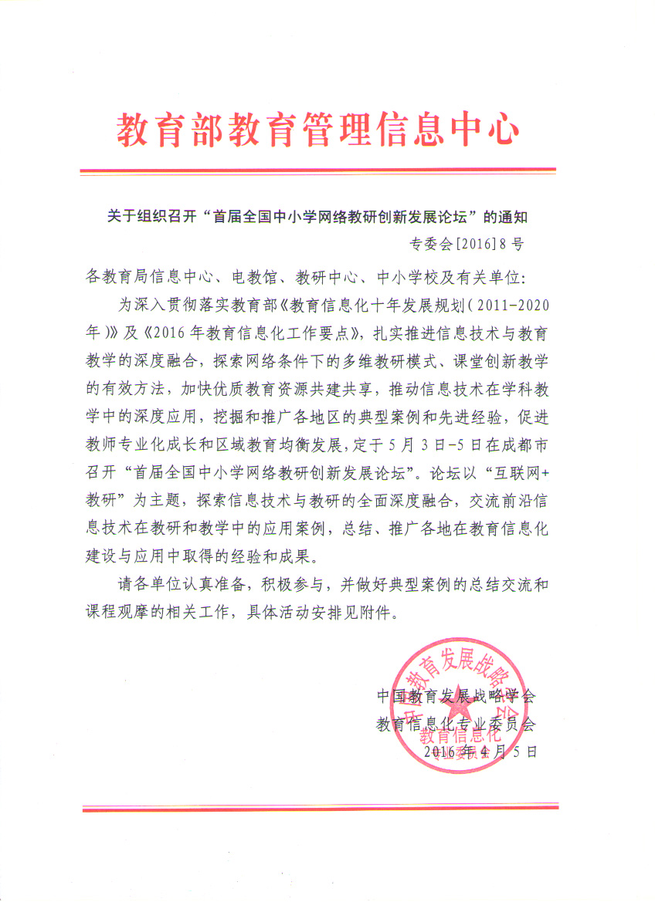
附件1

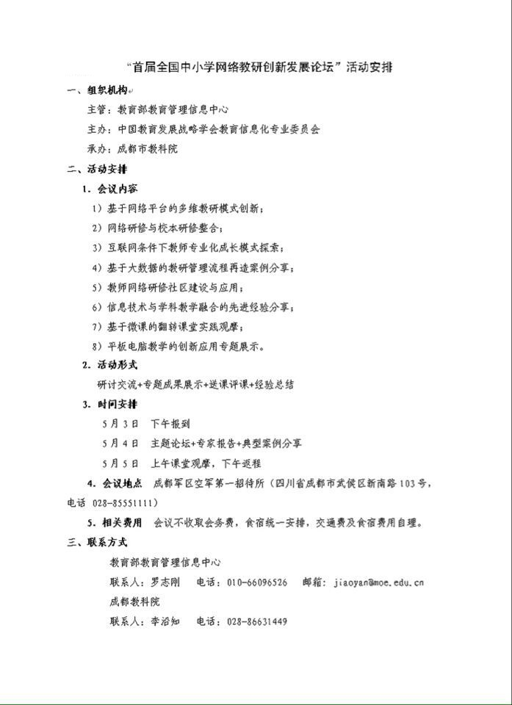
附件2
参会回执
市（州）教科所
姓 名 | 性别 | 工 作 单 位 | 职 务 | 联 系 电 话 | 邮箱/QQ号码 | 是否住宿

